《安全评价报告信息公布表》
机构名称 | 重庆市安全生产科学研究有限公司 |  |  |  |  | 资质证号 |  |  |  | APJ-（渝）-001
委托单位 | 足211井建设工程
项目名称 | 足211井建设工程安全预评价
项目类别 | ☑预评价 □现状评价 □验收评价 □其他
所属业务类别 |  | 陆地石油和天然气开采业
安全评价过程控制情况
安全评价项目管理 | 项目组组长 |  |  |  | 技术负责人 |  |  |  |  |  | 过程控制负责人
安全评价项目管理 | 蒋平 |  |  |  | 陈美宝 |  |  |  |  |  | 冯皓
编制过程 | 报告编制人 |  |  | 报告提交日期 |  |  |  | 报告审核人 |  |  |  | 报告审批人
编制过程 | 蒋平 |  |  | 2023.10 |  |  |  | 高创波 |  |  |  | 徐茂
姓 名 | 认定专业 |  | 安全评价师从业识别卡/证书编号 |  |  |  |  | 注册安全工程师  注册证号 |  |  |  |  | 是否专职
蒋 平 | 采 油 |  | S011053000110202001809 |  |  |  |  |  |  |  |  |  | 是
黄安勇 | 安 全 |  | S011053000110192003183 |  |  |  |  |  |  |  |  |  | 是
闫云光 | 电 气 |  | S011053000110192002943 |  |  |  |  |  |  |  |  |  | 是
赵紫微 | 机 械 |  | S011053000110202001889 |  |  |  |  |  |  |  |  |  | 是
雷楠 | 储 运 |  | S011053000110193002251 |  |  |  |  |  |  |  |  |  | 是
陈美宝 | 油气储运 |  | 1500000000100116 |  |  |  |  | 55060013805 |  |  |  |  | 是
冯 皓 | 机械、化工机械 |  | S011053000110201000802 |  |  |  |  | 55130140330 |  |  |  |  | 是
项目简介 | 重庆页岩气勘探开发有限责任公司足211井建设工程（以下简称“本工程”）位于重庆市大足区雍溪镇团结村7组。本工程主要工程量是在渝西区块201井区新建足211页岩气试采平台（采气井 1 口），试采设计规模6.5×104m3/d；新建DN150集气管线一条T接进入足208集气站至足202脱水站集输管线，长度约650m，设计压力8.5MPa，同沟敷设气田水管、通讯光缆。  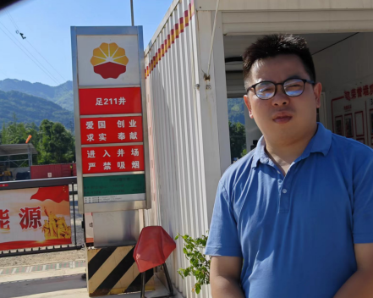
现场开展工作情况 | 勘验人员 |  | 勘验时间 |  |  |  | 勘验任务 |  | 勘验中的问题
现场开展工作情况 | 蒋平 |  | 2023.8.10 |  |  |  |  |  | 见报告
现场开展工作情况 | 黄圣杰 |  | 2023.8.10

